Если летом дети собрались на длительную экскурсию

или в поход, то с собой **не следует брать** скоропортящиеся продукты, если вы, конечно, не хотите, чтобы в дороге возникли какие-то проблемы, это:

• варёную колбасу;

• курицу;

 • творог, творожную массу, сырки

(так как их надо хранить в холодильнике, а не в рюкзаке). Кроме того: фаст-фуд (гамбургеры, картошка фри и т.п.), сладости (чупа-чупсы, шоколадные батончики и т. п.), чипсы, магазинные сухарики, газированная сладкая вода, крепкий чай и кофе.

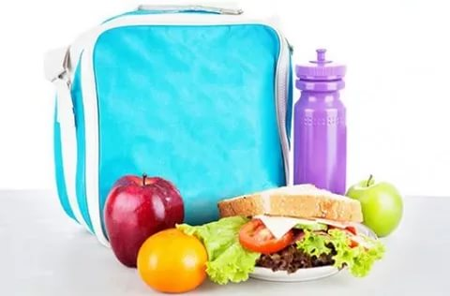**Лучший пищевой запас:**

А что же тогда можно брать?

Да много всего. Вот список, составленный на основании рекомендации диетолога.

1) Беспроигрышный вариант - бутерброды с сыром. Ни хлеб, ни сыр (разумеется, в упаковке) даже на жаре за несколько часов не испортятся.

2) Сырники, запеканка.

3) Вареное яйцо.

4) Несдобное печенье (крекеры), булочки, рогалики, лаваш, оладьи, блинчики, пирожки,  хлебцы.

5) Орехи.

6) Фрукты и овощи (яблоки, груши, бананы, персики, огурцы, морковь); сухофрукты.

7) Соки (без сахара и консервантов), компот, некрепкий чай, отвар шиповника.

Разумеется, все продукты и блюда должны быть упакованы, благо одноразовой посуды в продаже много. Подойдут закрывающиеся пластмассовые контейнеры, пищевая пленка, термосы, бутылочки для напитков и т. п. И, конечно, не забудьте об одноразовых ложках, вилках и салфетках, ведь возможности помыть руки и посуду в дороге может не быть.

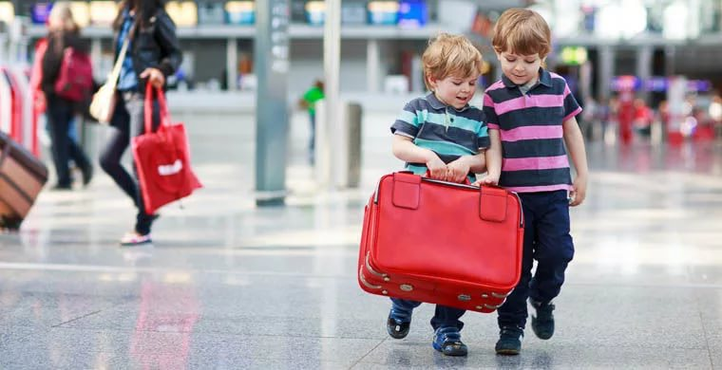

**Полезно знать! Санитарно-эпидемиологический надзор и надзор в сфере защиты прав потребителей за деятельностью организаций и индивидуальных предпринимателей при оказании услуг по организации детского отдыха и оздоровления осуществляется** **Управлением Роспотребнадзора по Новгородской области** **(173002, г. В.Новгород, ул. Германа, 14; тел. Общественной приемной 197-106).**

**Для получения консультаций, а также за помощью в составлении претензий и исковых заявлений граждане могут обратиться в консультационный центр ФБУЗ «Центр гигиены и эпидемиологии в Новгородской области»**

**

**Великий Новгород,**

**ул. Германа, д.29а,**

**кабинет 1, 3, 10**

**8(8162) 77-20-38; 73-06-77**

[**zpp.center@yandex.ru**](mailto:zpp.center@yandex.ru)

**vk.com/zppnovgorod**

**www.cgevnov.ru**

**

**

**



Что дать на перекус ребёнку

в дорогу, поход

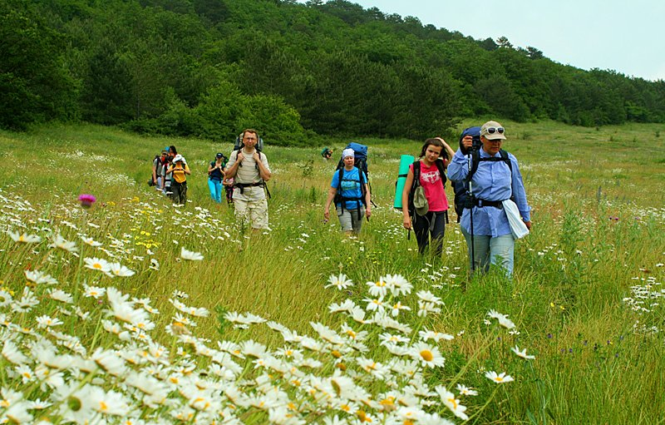

**ФБУЗ «Центр гигиены и эпидемиологии в Новгородской области» 2018 г**